 |  | 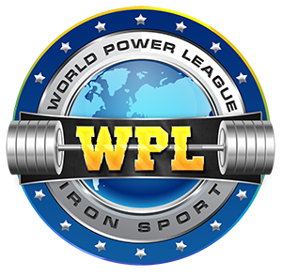 | "Затверджено"  Президент Федерації  « WPL» Пулин В.А  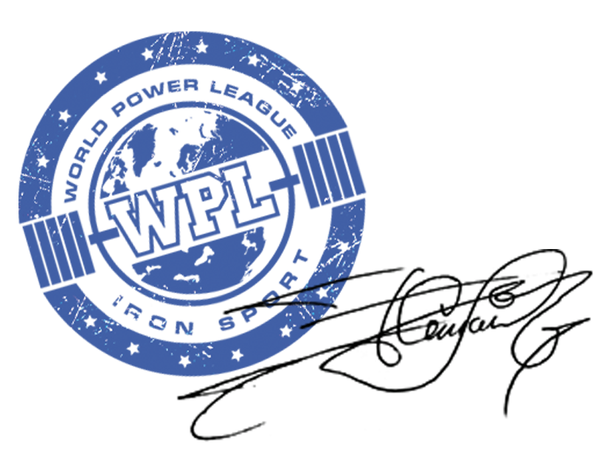
 |  |  | 5 лютого 2020 р

ПОЛОЖЕННЯ

про проведення ювілейного п’ятого Міжнародного Турніру «AZOV POWER CUP 2020 »

- МЕТА ПРОВЕДЕННЯ ЗМАГАНЬ
Турнір «AZOV POWER CUP» проводиться з метою:
  - Подальшого розвитку пауерліфтингу, жиму лежачі,станової тязі, екстремального жиму, дюжині WPL як окремого виду спорту в Україні, армліфтингу та строгому підєму на біцепс. Здобуття атлетами України досвіду участі у Міжнародних змаганнях;
  - Розвитку пауерліфтингу, жиму лежачи та станової тяги без екіпірувального дивізіону та залучення молоді до систематичних занять фізичною культурою та спортом.

- ДАТА ТА МІСЦЕ ПРОВЕДЕННЯ ЗМАГАНЬ
  - Турнір «AZOV POWER CUP» відбудеться 11-13 вересня 2020 року.
  - День приїзду учасників 10 вересня 2020 року.
  - Місце проведення змагань: Херсонська область, смт Геніческ Счасливцево
  - Інформація щодо регламенту змагань, місця розташування, маршрутів і розміщення учасників, буде на сторінці фэйсбук WPL Лига Мировой Силы

- КЕРІВНИЦТВО ОРГАНІЗАЦІЄЮ ТА ПРОВЕДЕННЯМ ЗМАГАНЬ
  - Керівництво організацією та проведенням змагань здійснюється представництвом WPL Мелітополя»
  - Безпосереднє проведення змагань покладається на представництво та Головну суддівську колегію змагань.
  - Головний суддя змагань – Пулін В. А., головний секретар змагань – МайдебураА.Г
  - Турнір «AZOV POWER CUP» проводиться за правилами WPL.

- УЧАСНИКИ ЗМАГАНЬ ТА СПОРТИВНІ ОРГАНІЗАЦІЇ
  - До участі в змаганнях допускаються збірні команди Стран ,областей СНГ та міста Києва, Харькова, Одесси, Дніпропетровька, Запорізької та інших облатей, спортсмени яких досягли віку 13 років, що мають спеціальну підготовку, та учасники в особистому заліку.
  - Для участі у змаганнях будуть доступні дивізіони : Для участі у змаганнях будуть доступні дивізіони ; Діти 8-12 років, Open, Juniors, Masters, Military - Ам ,Teens, ,PRO, Amator,екіпірувальний дивізіон та безекіперувальний
  - .Жінки; 44кг ,48кг ,52кг, 56кг ,60кг, 67,5кг ,75кг ,82,5кг ,90кг, 90+
  - .чоловіки 52кг, 56кг ,60кг, 67.5кг, 75кг, 82.5кг ,90кг, 100кг ,110кг, 125кг, 140кг,і 140+.(для вікової категорії діти пердбачені вагові категорії 44кг ,48кг,) Вікові категорії ; діти 8-12років.Юнакі та дівчата 13-15років, 16-17років,18-19років(включно).Юніори та юніорки -20-23роки(включно).Ореn 24-39.Sub Masters 33-39,Мастерс 40-44, 45-49, 50-54,55-59,60-64,65-69,70-74,75-79,80 років,+MPF(military/police/Fire)одна вікова категорії.
  - Склад команди не обмежується.
  - Командний залік 25 найкращих результатів.
  - Делегація зобов’язана мати у своєму складі суддю.
  - Обов'язковою умовою допуску до Міжнародного Турніру «AZOV POWER CUP 2020» є наявність медичного страхового полісу на період участі у змаганнях.
    - У разі відсутності страхового полісу спортсмен може бути застрахований безпосередньо на місці змагань.
    - Забезпечення присутності представників страхової компанії покладається на Головного суддю змагань
  - Для участі у Міжнародному Турнірі спортсмени повинні сплатити добровыльні членські внескі у розмірі 300 гривень , за участь в однієї дисципліні добровільний внесок складае 350 гривень у кожній наступній дисціплині добровільний внесок складае 300 гривень , допінг контроль 100 гривень, та разовий турнірний збір за проведення змагань у курортній зоні 100гривень. Страховий поліс 50гривень. З подачею заявки атлет повинен подати скановану копію паспорта та індефікаційного кода.

НАГОРОДЖЕННЯ
  - Спортсмени, які посіли 1—3 місця, нагороджуються ме,далями та сертифікатами .
  - Спортсмени, які посіли 1—3 місця в абсолютній першості, нагороджуються сертифікатами та цінними подарунками
  - Нагородження в абсолютній першості відбувається тільки за умови участі у дивізіоні не меньш ніж 15 чоловік. Окремо для чоловіків та жінок.
  - Атрибути нагородження фінансуються за рахунок добровільних членських внесків та добровільних внесків за участь у змаганнях, також за добровільні кошти спонсорів змагань.
  - Спортсмени, які не з’являються на нагородженні, не отримують медаль та сертифікат.

- ФІНАНСУВАННЯ ТА УМОВИ ПРИЙОМУ
  - Відкритий Турнір «AZOV POWER CUP» проводиться за рахунок добровільних внесків спортсменів за участь у змаганнях та спонсорських коштів.
  - Усі спортсмени повинні сплатити добровільний РАЗОВИЙ ТУРНІРНИЙ ВНЕСОК за проведення змагань у курортній зоні у розмірі 100 грн
  - "WPL " надає змагальне обладнання і забезпечує його доставку.
  - Витрати по відрядженню, розміщенню та харчуванню учасників, тренерів-представників та суддів несуть організації що відряджають.
  - До участі у змаганнях допускаються усі спортсмени аматорського дивізіону які подали заявкі на участь у змаганні , та спортсмени про дівізіону за особистим заліком
  - Добровільний внесок за участь в однієї дисципліні складає: 350 грн.
  - Добровільний внесок за участь у кожній наступній дисципліні додатково складає: 300 грн.
  - Добровільний внесок за участь у строгому підйому на біцепс складае 350 гр
  - Усі спортсмени повинні сплатити сбір 100 гривень на Процедуру Допінг контролю, у Аматорському дивізіоні буде відбіркова .
  - Добровільний внесок за участь у дисципліні Дюжина WPL складає 350 гр
  - Добровільний внесок за участь у дисципліні Двойка WPL складає 350 гр
5.12 Атлети які змагаються у дісциплінах Армліфтингу змагаються як в окремих видах так і у абсолютному заліку. В окремих видах учасник повинен сплатити добровільний членський внесок у розмірі 300 гривень та за участь у кожній дисципліні добровільний внесок у розмірі 200гривень. Атлети які змагаються у абсолютному заліку повинні сплатити добровільний внесок у розмірі 500 гривень.
У кожній вправі армліфтингу якщо у ваговій категоріії буде менш трех учасників атлети автоматиио переходять в іншу вагову категорію.

  - Усі атлети при подачі попередньї заявки повинні сплатити добровільний стартовий внесок за кожну дисципліну та номінацію 200 гривень, у разі не приїзду чи відмови участі у змаганнях стартові внески не повертаються.
  - Спортсмени-інваліди звільняються від сплати стартового внеску за участь ( діє для однієї дисципліни, кожна наступна – на загальних підставах ).

- ЗАЯВКИ
  - Попередні заявки* (див.додаток) надсилаються регіональними представниками на електронну адресу vitalij_pulin@mail.ru.
  - Під час подачі попередньої заявки, атлети повинні обов’язково сплатити повну суму внеску за участь у змаганнях згідно з п. 6 Положення, на картковий рахунок, відкритий у ПАТ КБ ПриватБанк 4149499126755287 отримувач – Пулін Віталій Анатолійович. Скан-копію або фото квитанції надіслати разом із попередньою заявкою. В разі відмови від участі у змаганнях або неявки атлета на змагання, сплачений внесок не повертається.
  - Прийом попередніх заявок закінчується 31 липня 2020 , остаточних 10 серпня 2020 року.
  - В разі відсутності в регіоні представника, заявки надсилаються безпосередньо учасниками на електронну адресу vitalij_pulin@mail.ru
  - Остаточні іменні заявки завіренні лікарем надаються до Мандатної комісії в день приїзду учасників на змагання.
  - На традиційній нараді проводиться номінація учасників та семінар суддів.
  - На зважування спортсмен повинен мати паспорт громадянина, або документ що засвідчує його особу та страховий поліс. Страховий поліс можно придбати беспосередньо на місті регістраціі спортсменів.

- ДОДАТКОВА ІНФОРМАЦІЯ
  - В рамках відкритого Турніру будуть проведенні змагання з «Багатоповторного жиму».
    - До участі у змаганнях з «Багатоповторного жиму» допускаються спортсмени, які сплатили стартовий внесок
    - Стартовий внесок за участь в одній дисципліні «Багатоповторного жиму» складає: 300 грн.
    - Стартовий внесок за участь у кожній наступній дисципліні «Багатоповторного жиму» додатково складає: 250 грн.
    - Усі спортсмени повинні сплатити добровільний разовий турнірний внесок 100 гривень за проведення змагань у курортній зоні.
    - Інформація щодо регламенту змагань, буде доступна на сторінці фейсбука Пулін Віталій
  - В рамках відкритого Турніру будуть проведенні змагання з «Армліфтингу «Rolling Thunder, Apollon Axle Little Big Horn Pinch Block HUB Saxon Bar Captains of Crush Gripp Ball 80mm 100mm 120mm
8.4.4 Усі спортсмени повинні сплатити добровільний разовий турнірний внесок 100 гривень за проведення Змагань у курортній зоні.
  - Організація не приймає на себе жодних зобов’язань за пошкодження, травматизм, індивідуальні травми, включаючи летальні випадки, під час проведення змагань.

ДАННЕ ПОЛОЖЕННЯ Є ОФІЦІЙНИМ ВИКЛИКОМ НА ЗМАГАННЯ
ФЕДЕРАЦІЇЇ «WPL»ПАУЕРЛІФТИНГУ

Додаток № 1

Попередня заявка

на участь у відкритому Турнірі «AZOV POWER CUP» з жиму лежачи, станової тяги,
екстремального жиму та амліфтингу
11-13 вересня 2020 року від команди ________________ області.

№ | Прізвище, ім’я | Дата нар. | Дивізіон | Місто / область | Спорт  Клуб | Вагова категорія | Кращий  результат жим | Тренер

Представник команди ________________________

Додаток № 2

Іменна заявка

на участь у відкритому Турнірі «AZOV POWER CUP» з жиму лежачи, станової тяги,
екстремального жиму та амліфтингу
11-13 вересня 2020 року від команди ________________ області.

№ | Прізвище, ім’я | Дата  народж | Розряд, звання | Місто / область | Спорт  клуб | Вагова  кат-я | Кращий  результат | Ідентиф.  Код | Тренер | Віза лікаря

До змагань допущено ___________________ спортсменів

Лікар ______________________

Представник команди ________________________
Керівник команди____________________________

